**新 书 推 荐**

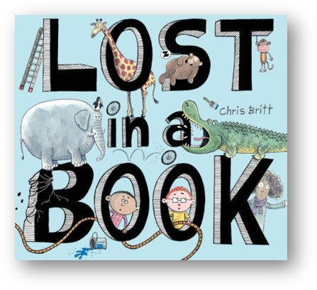

**中文书名：《迷失在书中》**

**英文书名：Lost in a book**

**作 者：Chris Britt**

**出 版 社：Abrams**

**代理公司：Abrams/ANA**

**页 数：32页**

**出版时间：2025年6月**

**代理地区：中国大陆、台湾**

**审读资料：电子稿**

**类 型：故事绘本**

**内容简介：**

**这是一本妙趣横生、充满互动的故事绘本，讲述了一场在书中迷失的奇妙之旅！**

**这本极具创意的互动式故事绘本由全国发行作品的漫画家克里斯・布里特（Chris Britt）创作，它不仅能让读者忍俊不禁、捧腹大笑，更是孩子们了解书籍结构的绝佳入门读物。**

查德（Chad）和奥利弗（Oliver）这对好朋友在书中悠闲漫步，然而，奥利弗竟离奇消失。他们很快就发现，有些书里藏着奇妙的冒险！每一次翻页，情节都如脱缰之马，愈发滑稽荒诞，且每况愈下。那些前来援手之人，无一例外都陷入了相同的困窘之境。直至一位图书管理员的到来，才打破这僵局。

**主要卖点：**

**值得关注的创作者：布里特是一位著名的漫画家，擅长幽默创作。他的首部故事绘本《最完美的雪人》**（The Most Perfect Snowman）**（2016年）被誉为“富有想象力”且“令人难忘”的作品。**

**一本关于书的书：这是对沉浸于精彩故事中“迷失”之感的趣味且写实的诠释。在故事的结尾，一位乐于助人的图书管理员力挽狂澜。这本书将吸引各地的教育工作者和书迷们。**

**互动性强：书中情节时不时巧妙地与读者对话，仿佛在轻声呼唤孩子们参与其中。更有趣的是，孩子们可以通过摇晃书本这一奇妙举动，解救那些被困在书页装订处的角色，仿佛拥有了神奇的魔法。对于喜爱Hervé Tullet、Just Ate My Dog和The Book of Mistakes的读者来说，这个精巧绝伦的故事宛如一座宝藏，在多个层面展现出独特的魅力。**

**儿童喜爱的幽默：布里特那种不动声色的语气、书中滑稽的角色以及插画中的喜剧动作，对那些对阅读缺乏兴趣的孩子们而言，再合适不过了。**

**充满活力的设计：粗大醒目的字体和色彩斑斓的对话框为阅读体验增添活力，文字和角色在书页装订处内外自由穿梭、灵动跳跃，这是对书籍形式的一种“元”层面的绝妙演绎，展现出别具一格的艺术魅力。**

**作者简介：**

**克里斯・布里特（Chris Britt）**是一名作者兼插画师，居住在华盛顿州塔科马市（Tacoma）。他的漫画在国内外两百多家报纸上连载，曾刊登于《新闻周刊》（Newsweek）、《时代》（TIME）杂志、《纽约时报》（New York Times）、《华盛顿邮报》（Washington Post）和《今日美国》（USA Today），也在CNN的《政治内幕》（Inside Politics）、MSNBC、福克斯新闻（Fox News）和ABC的《早安美国》（Good Morning America）等节目中播出。他还是故事绘本《最完美的雪人》（The Most Perfect Snowman）的作者。

**内页插图：**

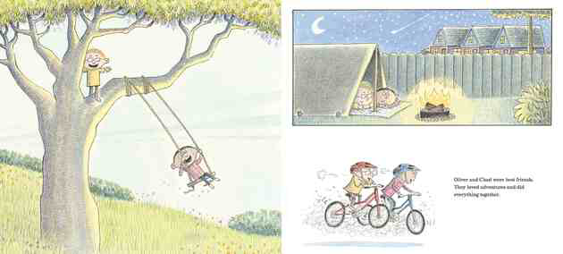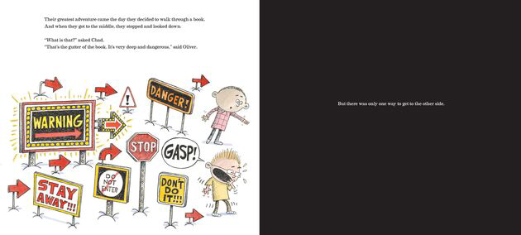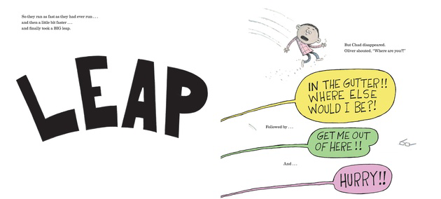

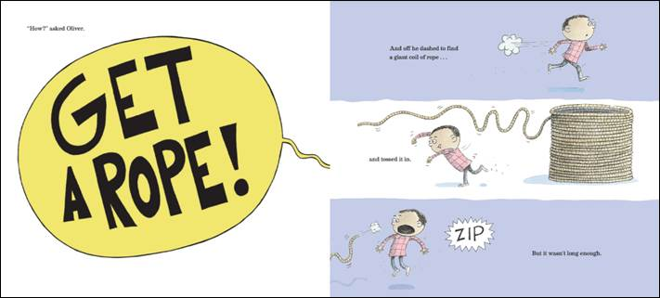

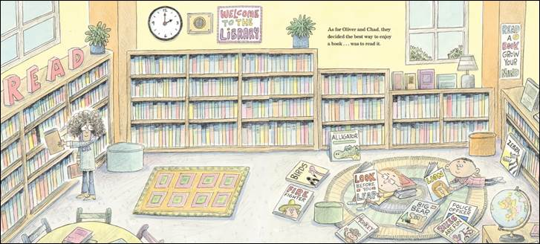

**感谢您的阅读！**

**请将反馈信息发至：版权负责人**

Email：[Rights@nurnberg.com.cn](mailto:Rights@nurnberg.com.cn)

安德鲁·纳伯格联合国际有限公司北京代表处

北京市海淀区中关村大街[在地图中查看](javascript:;)甲59号中国人民大学文化大厦1705室, 邮编：100872

电话：010-82504106,   传真：010-82504200

公司网址：[http://www.nurnberg.com.cn](http://www.nurnberg.com.cn/)

书目下载：<http://www.nurnberg.com.cn/booklist_zh/list.aspx>

书讯浏览：<http://www.nurnberg.com.cn/book/book.aspx>

视频推荐：<http://www.nurnberg.com.cn/video/video.aspx>

豆瓣小站：<http://site.douban.com/110577/>

新浪微博：[安德鲁纳伯格公司的微博_微博 (weibo.com)](https://weibo.com/1877653117/profile?topnav=1&wvr=6)

微信订阅号：ANABJ2002

